# [I - Random Manhattan Distance](https://vjudge.net/problem/Kattis-randommanhattan)

题意：有一个凸 $n$ 边形，在内部随机以均匀分布取两个点，求其曼哈顿距离的期望

题解：观察曼哈顿距离的表达式

$$d\left((x_{1},y_{1}),(x_{2},y_{2})\right)=|x_{1}-x_{2}|+|y_{1}-y_{2}|$$

不难发现 $|x_{1}-x_{2}|,|y_{1}-y_{2}|$ 独立，因此可以分开求解

以求 $E(|x_{1}-x_{2}|)$ 为例， $x_{1}$ 与 $x_{2}$ 独立同分布

考虑 $x_{1},x_{2}$ 的密度函数 $p(x)$，显然密度与面积有关，我们用一条竖直直线扫过多边形，直线在多边形内部的线段的长度记为 $f(x)$，那么有

$$\int_{L}^{R}{f}(x)=S$$

其中 $S$ 是多边形的面积，同时还有

$$\int_{L}^{R}{p}(x)=1$$

那么

$$p(x)=\frac{f(x)}{S}$$

将多边形分成若干个左右两边竖直的四边形（或退化成三角形的四边形）

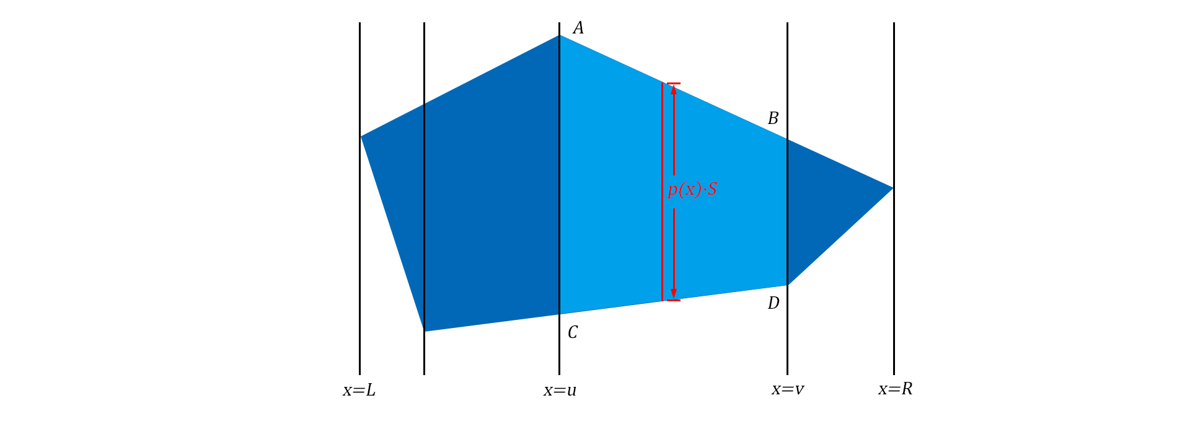

在每个四边形中 $p(x)$ 是一个一次函数，可以通过四边形的四个顶点坐标求得

先考虑 $x_{1}<x_{2}$ 的情况，若 $x_{1},x_{2}$ 都在同一个四边形（图中淡蓝色区域），那么

$$E(|x_{1}-x_{2}|)=E(x_{2}-x_{1})=\int_{u}^{v}{\left(\int_{u}^{x_{2}}{(}x_{2}-x_{1})p(x_{1})dx_{1}\right)}p(x_{2})dx_{2}$$

若 $x_{1},x_{2}$ 不在同一个四边形，设 $x_{2}$ 在图中淡蓝色区域，那么

$$E(|x_{1}-x_{2}|)=E(x_{2}-x_{1})=\int_{u}^{v}{\left(\int_{L}^{u}{(}x_{2}-x_{1})p(x_{1})dx_{1}\right)}p(x_{2})dx_{2}$$

$$=\left(\int_{u}^{v}{x_{2}}p(x_{2})dx_{2}\right)\left(\int_{L}^{u}{p}(x_{1})dx_{1}\right)-\left(\int_{u}^{v}{p}(x_{2})dx_{2}\right)\left(\int_{L}^{u}{x_{1}}p(x_{1})dx_{1}\right)$$

用前缀和维护

$$\left(\int_{L}^{u}{p}(x_{1})dx_{1}\right),\left(\int_{L}^{u}{x_{1}}p(x_{1})dx_{1}\right)$$

即可，至于 $x_{1}>x_{2}$ 的情况，与 $x_{1}<x_{2}$ 的情况类似，因为对称性，二者结果相同

至于 $E(|y_{1}-y_{2}|)$，对换每个点的横纵坐标，reverse 所有点构成的序列（因为顺时针变成了逆时针），用同样的方法可以计算